МІНІСТЕРСТВО ОСВІТИ І НАУКИ УКРАЇНИ

Західноукраїнський національний університет

факультет комп’ютерних інформаційних технологій

Лабораторна робота №1

Виконав:

Перевірив:

м. Тернопіль 2022 рік

Тема: Основи роботи із системами числення

Мета: Ознайомитись із системами числення, навчитись переводити числа із однієї системи числення у іншу.

варіант 5:

Завдання 1 1.5
- 10000100 = 1 * 2^7 + 0 * 2^6 + 0 * 2^5 + 0 * 2^4 + 0 * 2^3 + 1 * 2^2 + 0 *
2^1 + 2^0 = 128 + 0 + 0 + 0 + 0 + 4 + 0 = 132;
- 10001001 = 1 * 2^7 + 0 * 2^6 + 0 * 2^5 + 0 * 2^4 + 1 * 2^3 + 0 * 2^2 + 0 *
2^1 + 1 * 2^0 = 128 + 8 + 1 = 137;
- 10001011 = 1 * 2^7 + 0 * 2^6 + 0 * 2^5 + 0 * 2^4 + 1 * 2^3 + 0 * 2^2 + 1 *
2^1 + 1 * 2^0 = 128 + 8 + 2 = 139;
- 11010000 = 1 * 2^7 + 1 * 2^6 + 0 * 2^5 + 1 * 2^4 + 0 * 2^3 + 0 * 2^2 + 0 *
2^1 + 0 * 2^0 = 128 + 64 + 16 = 208;
- 11010001 = 1 * 2^7 + 1 * 2^6 + 0 * 2^5 + 1 * 2^4 + 0 * 2^3 + 0 * 2^2 + 0 *
2^1 + 1 * 2^0 = 128 + 64 + 16 + 1 = 209;

Завдання 2 2.5

196|2 | 2: 202|2 | 3: | 185|2
196|0 | 202|0 |  | 185|1
98|0 | 101|1 |  | 92|0
49|1 | 50|0 |  | 46|0
24|0 | 25|1 |  | 23|1
12|0 | 12|0 |  | 11|1
6|0 | 6|0 |  | 5|1
3|1 | 3|1 |  | 2|0
1|1 | 1|1 |  | 1|1

Завдання 3 3.5

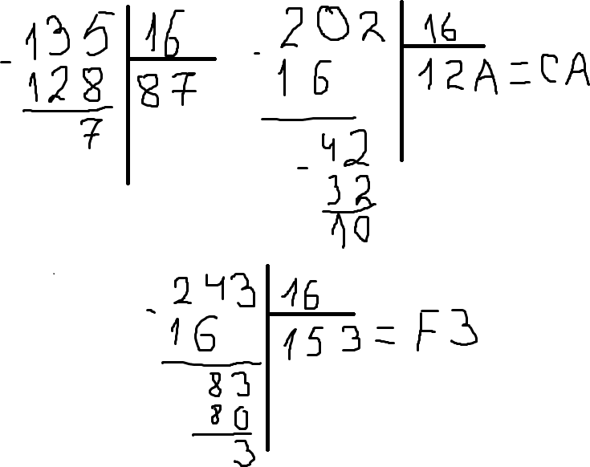

Завдання 4 4.5

3A = 3 * 16^1 + 10 * 16^0 = 16 + 10 = 58;
5B = 5 * 16^1 + 11 * 16^0 = 91; DA = 13 * 16^1 + 10 * 16^0 = 218;
A1 = 10* 16^1 + 1 * 16^0 = 160 + 1 = 161; BC = 11 * 16^1 + 12 * 16^0 = 176 + 12 = 188;

Завдання 5 5.5

A8 = 10 * 16^1 + 8 * 16^0 = 160 + 8 = 168 =

168|2
168|0
84|0

42|0
21|1
10|0
5|1
2|0
1|1
= 10101000;

C6 = 12 * 16^1 + 6 * 16^0 = 192 + 6 =

198|2
198|0
99|1
49|1
24|0
12|0
6|0
3|1
1|1
= 11000110;

1D = 1 * 16^1 + 13 * 16^0 = 16 + 13 = 29

29|2
29|1
14|0
7|1
3|1
1|1
= 11101;

B0 = 11 * 16^1 + 0 * 16^0 = 176 + 0 =

176|2
176|0
88|0
44|0
22|0
11|1
5|1

2|0
1|1
= 10110000

BA = 11 * 16^1 + 10 * 16^0 = 176 + 10 =

186|2
186|0
93|1
46|0
23|1
11|1
5|1
2|0
1|1
= 10111010

Завдання 6 6.5,

11110111
01011010
101010001

Висновок: Ознайомився із системами числення, навчився переводити числа із однієї системи числення у іншу.

